Expedient 17/2025 - 02 Licitació concessió administrativa garatge núm. 20, Roser fase 2.

Concessió administrativa d’ús privatiu del garatge núm. 20 (Roser fase 2)

MODEL DE PROPOSICIÓ.

Proponent: i identificació del mateix: (Només es poden presentar persones físiques)
Nom i cognoms:
DNI o identificació
Domicili
Adreça electrònica
Telèfon

La persona sotasignat, dades personals, de contacte i d’identificació de qui figuren al quadre anterior, COMPAREIX a l’Ajuntament del Pont de Suert i,

MANIFESTA:

Que coneix íntegrament el plec de clàusules administratives reguladores de la concessió administrativa del garatge núm. 20 del grup Roser fase 2.

Que compleix tots els requisits exigits per optar a dita plaça.

Que es troba interessat en prendre part, com proponent – aspirant a optar per ser concessionari de dita plaça de garatge i, coneix els criteris de valoració establerts al Plec de clàusules, especialment els establerts a la clàusula VUITENA i que són els següents:

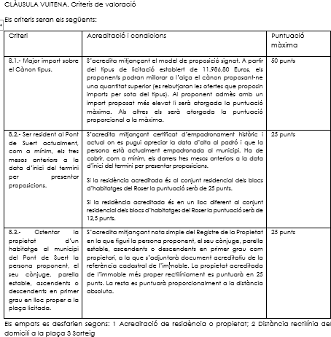

Que, coneguts dits criteris, presenta la seva millor oferta adoptar els següents compromisos puntuables:

8.1.- Major import sobre el Cànon tipus. Conegut que el tipua de licitació, millorable a l’alta, és de 11.986,80 Euros, amb durada de la concessió des del mes de setembre de 2025 fins el 15 de juny de 2057, OFEREIX el pagament de la concessió per l’import següent:

Import de (igual o més de 11.986,80 Euros) / >>

8.2.- Ser resident al Pont de Suert actualment, com a mínim, els tres mesos anteriors a la data d’inici del termini per presentar proposicions.

Deixo constància de que soc resident al Pont de Suert trobant-me domiciliat com tal resident al següent:

En conseqüència, m’és d’aplicació el criteri de puntuació següent:

La residència que he acreditat és al conjunt residencial dels blocs d’habitatges del Roser i, en conseqüència la puntuació que em correspon és de 15 punts.
La residència que he acreditat és en un lloc diferent al conjunt residencial dels blocs d’habitatges del Roser i, en conseqüència la puntuació que em correspon és de 7,5 punts.

ADJUNTO AMB AQUEST ESCRIT CERTIFICAT D’EMPADRONAMENT HISTÒRIC I ACTUAL ON ES PUGUI APRECIAR LA DATA D’ALTA AL PADRÓ

8.3.- Ostentar la propietat d’un habitatge al municipi del Pont de Suert la persona proponent, el seu cònjuge, parella estable, ascendents o descendents en primer grau en lloc proper a la plaça licitada.

S’acredita mitjançant nota simple del Registre de la Propietat en la que figuri la persona proponent, el seu cònjuge, parella estable, ascendents o descendents en primer grau com propietari, a la que s’adjuntarà document acreditatiu de la referència cadastral de l’immoble. La propietat acreditada de l’immoble més proper es puntuarà en 25 punts. La resta es puntuarà proporcionalment a la distància absoluta

Deixo constància de les circumstàncies necessàries per poder puntuar en aquest apartat aportant la documentació següent:

Nota simple del Registre de la Propietat en la que figuri la persona proponent, el seu cònjuge, parella estable, ascendents o descendents en primer grau com propietari,
Document acreditatiu de la referència cadastral de l’immoble
Document acreditatiu de la condició de cònjuge, parella estable, ascendents o descendents en primer grau del propietari.

I, sol·licitant ser admès a la licitació esmentada signo aquest document.

Signat.

